Weekend w Krakowie - co zobaczyć w mieście królów?
Planujesz <strong>weekend w Krakowie</strong> i zastanawiasz się co warto tam zobaczyć? Serdecznie zapraszamy do zapoznania się z miejscami, które warto odwiedzić!

Weekend w Krakowie
Wyjazdy weekendowe to ciekawa forma spędzania czasu, dzięki której w zaledwie kilka dni można zapoznać się z najważniejszymi zabytkami i atrakcjami miasta. Nasze polskie miasta mają do zaoferowania naprawdę wiele wspaniałych miejsc - co zobaczyć, gdy wybiera się na weekend w Krakowie? Serdecznie zapraszamy do lektury!
Co zobaczyć w mieście królów? Pomysły na weekend w Krakowie
Kraków nazywany jest miastem królów i to nie bez powodu - to właśnie on stanowi miejsce, w którym dochodziło do koronacji władców Polski. W dodatku jest to bardzo urokliwe miasto, które na co dzień zachwyca nie tylko turystów, ale i również jego mieszkańców. Jak spędzić weekend w Krakowie?

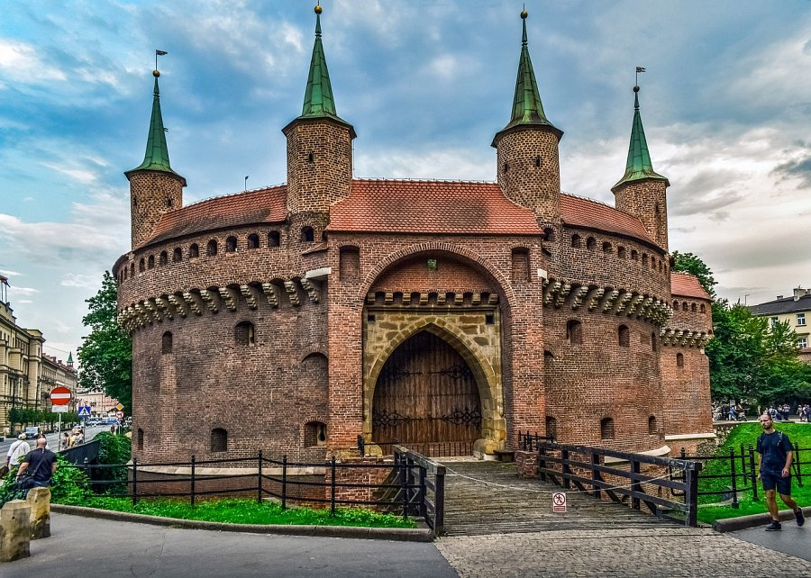
Jeżeli nigdy wcześniej nie zagościłeś w tym mieście, to zdecydowanie musisz zobaczyć najważniejsze zabytki tego miasta. Wawel nad Wisłą, Rynek Główny, Sukiennice, ulica Grodzka, a także Kazimierz to obowiązkowe miejsca na mapie. Znajduje się tam również całkiem spore Zoo, a także kopce, z których można podziwiać wspaniałe widoki.
Miasto kultury
Weekend w Krakowie warto poświęcić również na wyjścia do teatrów, muzeów czy nawet kin. Warto udać się do Teatru Słowackiego na spektakl, a także zwiedzić to wspaniale wyglądające miejsce. Odwiedź restauracje, a także przejdź się uliczkami miasta. Przekonaj się, że Kraków to miasto, które da się lubić!

